Relatório Meta 2

Aljubarrota: The Game

Multimédia

Universidade de Coimbra

FCTUC – Departamento de Engenharia Informática

Dinis Silva Costa Carvalho, 2018278118

João Pimentel Roque R. Teixeira, 2018278532

José Pedro Moreira Esperança, 2018278596

25 março 2020

**Resumo do Trabalho:**

O nosso trabalho irá consistir num jogo 2D intitulado “Aljubarrota: The Game”, desenvolvido em JavaScript, HTML e CSS.

O jogo pode ser descrito como um “Fighter 2D”, em que o objetivo máximo é defender a vila dos castelhanos invasores, encarnado o papel de Brites de Almeida, a lendária Padeira de Aljubarrota.

Com a ajuda da sua pá, o jogador deverá derrotar as consequentes rondas de castelhanos, que ficarão progressivamente mais difícil ao longo do tempo e das mudanças de nível.

O jogo terá um modo História (que contará com aparições de outras proeminentes figuras da história de Portugal), e com o modo Infinito, cujo único objetivo é derrotar o máximo número de inimigos possíveis, de forma a ter o melhor score possível (que, em principio, será guardado num servidor), em semelhança aos jogos *Arcade* nos quais nos estamos a inspirar.

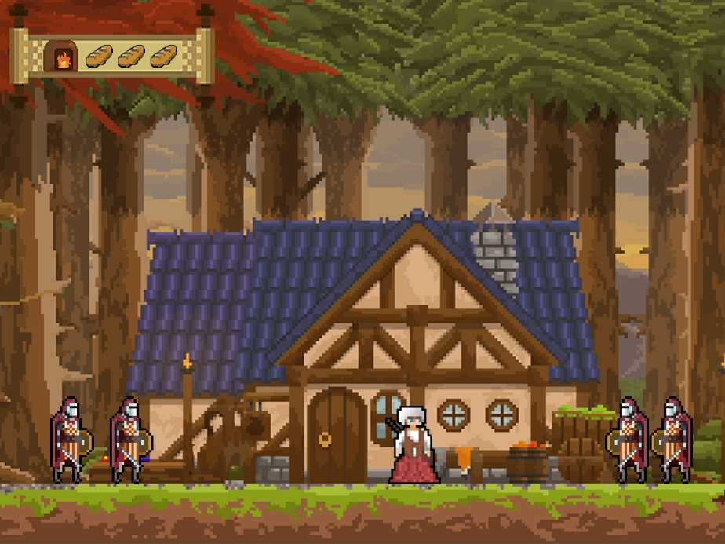

Protótipo original do primeiro nível do jogo

Os inimigos surgirão de ambos os lados do ecrã, e no canto superior direito encontramos o indicador de “vidas” – representado por 3 pães, e um forno que se apaga quando a padeira morre.

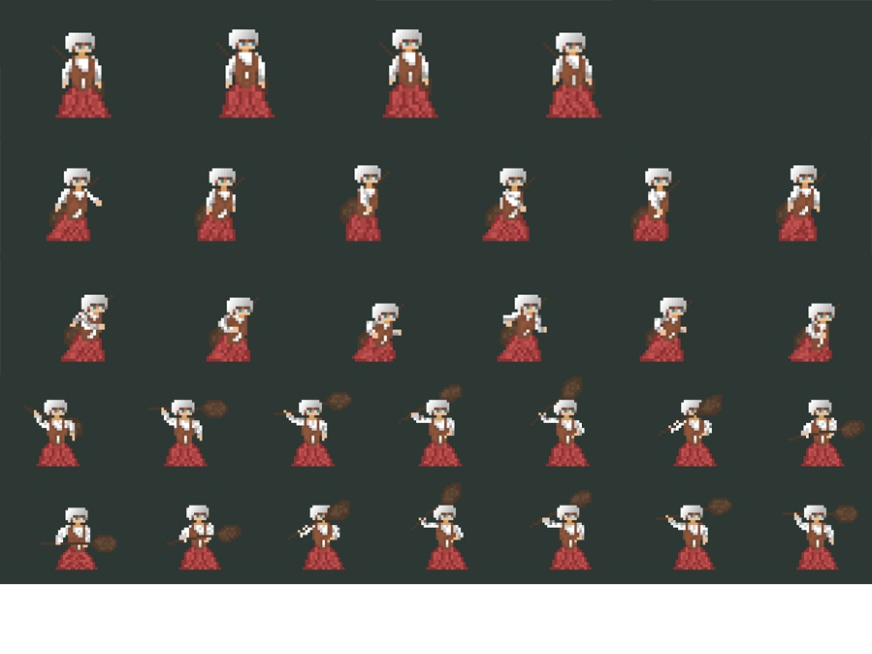

Protótipo das animações da Padeira (desenhada e desenvolvida por nós)

Cada linha representa uma animação das seguintes, respetivamente: *idle*, *walk*, *run*, *draw peel, sheet peel.*

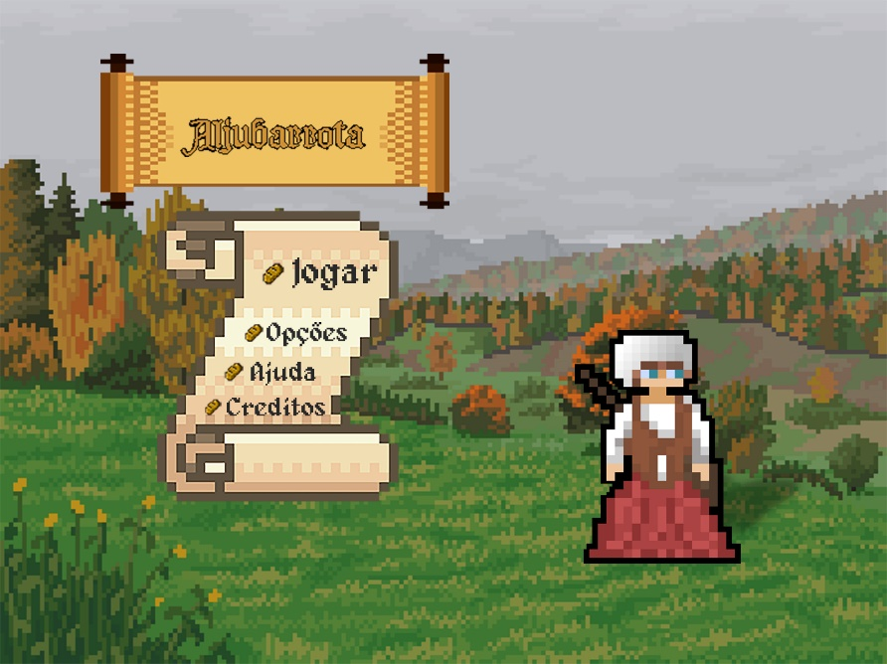

Ecrã inicial do jogo, com acesso ao jogo propriamente dito, às opções (de som), ao ecrã informativo de ajuda, e aos créditos.

**Arquitetura do trabalho:**

**Diagrama de classes:**

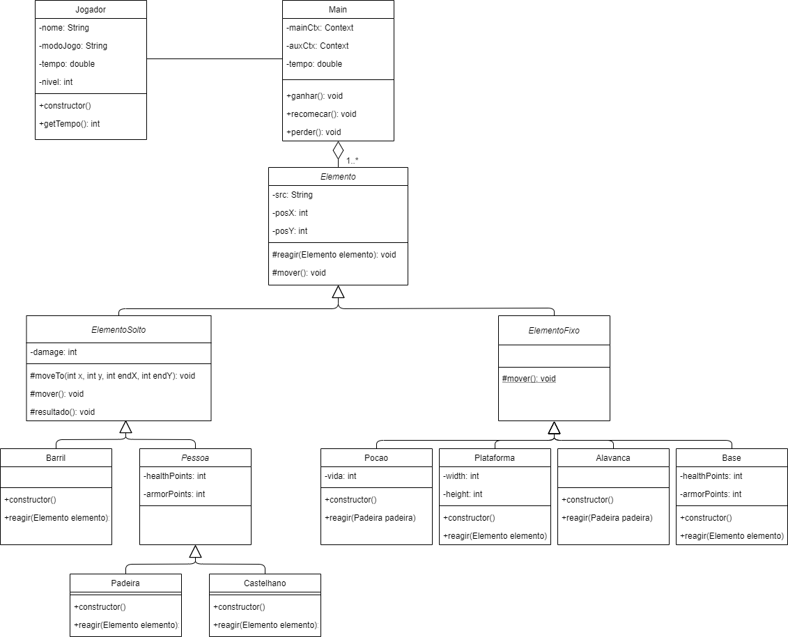

**Diagrama de navegação:**

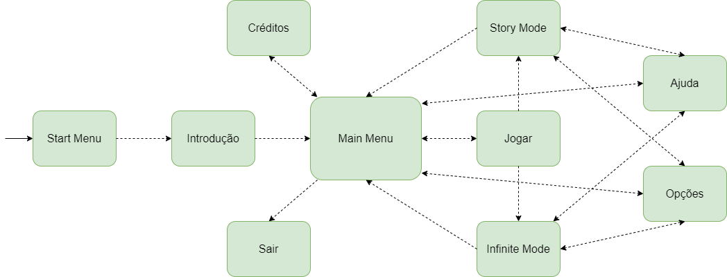

**Calendarização:**

|  |  |  |  |  |
| --- | --- | --- | --- | --- |
| Tarefa | Duração | Inicio | Fim | Responsável |
| Construção do documento | 1 dia | 1/03 | 1/03 | Todos |
| Meta 2 | 27 dias | 1/03 | 27/03 |  |
| Diagrama de navegação | 10 dias | 1/03 | 10/03 | José |
| Diagrama de Classes | 27 dias | 1/03 | 27/03 | Todos |
| Criação do campo de Jogo | 27 dias | 1/03 | 27/03 | Todos |
| Desenvolvimento inicial | 27 dias | 1/03 | 27/03 | Todos |
| Testes alfa | 7 dias | 20/03 | 27/03 | João |
| Construção do documento | 3 dias | 24/03 | 27/03 | Dinis |
| Meta 03 | 57 dias | 27/03 | 22/05 |  |
| Design e Menus | 20 dias | 27/03 | 16/04 | João e Dinis |
| Desenvolvimento do Jogo | 47 dias | 27/03 | 12/05 | Todos |
| Testes | 10 dias | 12/05 | 22/05 | Todos |
| Finalizações | 10 dias | 12/05 | 22/05 | Todos |